TDYZ-3000B 变压器有载分接开关测试仪

一、产品概述
有载分接开关是与变压器回路连接的唯一运动部件，因此有载分接开关的检测，越来越引起重视。在《电力设备交接和预防性试验规程》中，要求检查有载分接开关的动作顺序，测量切换时间等。该仪器主要用于测量变压器有载分接开关的过渡波形、过渡时间、各瞬间过渡电阻值、三相同期性等。
TDYZ-3000B变压器有载分接开关测试仪智能化程度高，全部中文菜单提示，操作简单。仪器体积小，重量轻，抗干扰能力强，大大减轻了现场工作人员的劳动强度，是发供电单位，变压器制造行业保障安全生产，提高产品质量的理想仪器。

二、产品主要功能特点
- 1.仪器输出电流大，重量轻；
- 2.测试YN、Y、△型变压器,阻值不用换算直接显示；
- 3.可带绕组、不带绕组测量；
- 4.波形显示根据采样值自动调整电阻、时间值幅值
- 5.具有完善的保护电路，可靠性强；
- 6.采用7寸的大液晶显示，便于现场操作；
- 7.内部可以自动保存500组数据。
- 8.仪器有蓝牙通讯

三、产品主要技术参数

1.输出电流：1.0A、0.5A、0.2A
2.测量范围：过渡电阻：0.3Ω～20Ω(1.0A) 5Ω～40Ω(0.5A) 20Ω～100Ω(0.2A); 过渡时间：0～320ms
3.开路电压： 24V
4.测量精度 ： 过渡电阻：±(5%读数±0.1Ω)
过渡时间：±(0.1%读数±0.2ms)
5.采样速率： 20kHz
6.存储方式 ： 本机存储
7.外形尺寸：主机：360*290*170（mm） 线箱：360*290*170（mm）
8.仪器重量： 主机6.15KG 线箱4.55KG
9.测试线长度：13米
10.环境温度 -10℃～50℃
11.环境湿度 ≤85%RH
12.工作电源 AC220V±10%
13.电源频率 50±1Hz

四、产品参考图片

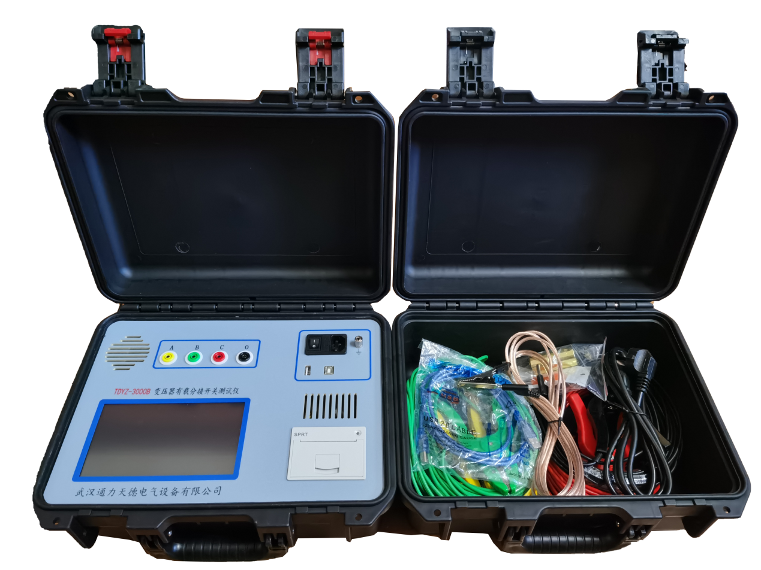

六、产品售后服务承诺书

我们严格执行《售后服务承诺书》，我们深信优质、系统、全面、快捷的服务是事业发展的基础。经过多年的不断探索和取进，我们形成了“以客户为核心、以质量为企业的第一生命”的服务理念、。并以严格的管理、先进的技术创建国内一流的服务企业为目标，制定了“规范管理制度，严格过程控制，保证产品质量，达到顾客满意”的质量方针，坚持“用户第一”的原则，构建良好的销售服务体系，为客户提供优质的售前、售中及售后服务！

一、售前服务承诺
1、提供专业咨询。在2小时之内答复您提出的专业技术问题。
2、提供详细资料。在24小时之内将为您所需要的技术资料邮出， 并争取您能在两日内收到。
3、提供合理报价。在2小时之内为您提供合理报价。
4、提供考擦接待。随时接待您的考擦，并尽力为您的考擦工作提供各种便利条件。
二、售中服务承诺
1、采用全国统一的《工业品买卖合同》与您签订合同和技术协议。
2、自觉遵守合同法的规定，确保合同及技术协议顺利履行。
3、竭力按时按量为您提供优质产品，并采用最优运输方式，确保您收到货物完好无缺。
4、积极与使用人员沟通，尊重用户安排，为用户提供周到的技术支 持。
5、按合同的规定为您提供送检、安装、调试及培训等服务。
6、无论合同大小，所有客户在价格及服务方面都是公平的。
三、售后服务承诺
1、我们将按照客户的要求提供相关的技术培训合技术资料。
2、产品质量有问题，一年免费保修，有合同约定的按合同约定。
3、我公司在2小时内响应维护服务，24小时技术支持，可通过电话、视频进行指导，为更好地做产品售后服务工作，及时接收用户反馈的问题，公司设有专门的售后服务电话：027-87778812、13387588882 有专业人员接听并及时做好反馈记录，并提供解决问题的办法。如有需要到现场指导的，公司会根据客户实际情况（外省）48小时到达现场处理，安排相关专业人员到指定地点进行及时指导。除此之外，我公司将定期回访客户的使用情况，提供专业的技术支持，做好回访记录。

四、售后服务申明：本公司所提供的技术支持服务均为免费服务。

注意：产品详细信息以实物为准，请购买前与销售人员进行确认，具体型号参数请参考说明书。本服务承诺最终解释权归武汉通力天德电气设备有限公司所有。

